Инструкция о порядке настройки использования прокси-сервера
pamo.admin-smolensk.ru

Данные настройки описаны для операционной системы Windows 7.
Для каждой учетной записи на операционной системе данные настройки производятся отдельно под соответствующей учетной записью.

- Выбрать пункт меню «Пуск – Панель управления – Свойства браузера».
- Выбрать вкладку «Подключения».
- Нажать кнопку «Настройка сети».
- В разделе «Прокси-сервер» установить «галочку» напротив пункта «Использовать прокси-сервер…», в окне «Адрес» указать:
pamo.admin-smolensk.ru
В окне «Порт» указать: 3128
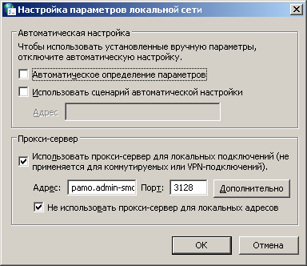
- Нажать кнопку «Дополнительно» и ввести Исключения для неиспользования прокси-сервера для адресов, начинающихся:
*.admin.smolensk.ru;*.admin-smolensk.ru;192.168.*;172.16.*;10.*;11.*
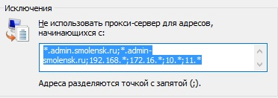

В случае соответствия настроек изменения не проводить.

